Відповіді на теоретичні запитання ТЙКС

**1. Ймовірність випадкової події. Випадковий експеримент.**

Випадкова подія — подія, яка при заданих умовах може як відбутись, так і не відбутись, при чому існує визначена ймовірність p (0 ≤ p ≤ 1) того, що вона відбудеться при заданих умовах. Випадкова подія є підмножиною простору елементарних подій.

Випадковий експеримент - експеримент, який може бути повторений за незмінних умов необмежену кількість разів і який при цьому призводить до випадкових результатів; первинне поняття теорії ймовірностей; Багато всіх результатів випадкового експерименту називають простором елементарних подій.

**2. Класичне та геометричне означення ймовірності.**

Класичною ймовірністю! випадкової події А називається відношення кількості елементарних подій m, які сприяють появі цієї події (становлять множину її елементарних подій), до загальної кількості n рівноможливих елементарних подій, що утворюють простір елементарних подій : P(A)= m /n.

Геометрична ймовірність — це поняття ймовірності, що запроваджується так: Нехай Omega — деяка підмножина прямої, площини чи простору. Випадкова подія A — підмножина Omega.Тоді ймовірність випадкової події визначається формулою:

m(Omega) - довжина, площа чи об’єм множин А та Omega.

**3. Аксіоматичне означення ймовірності Колмогорова.**

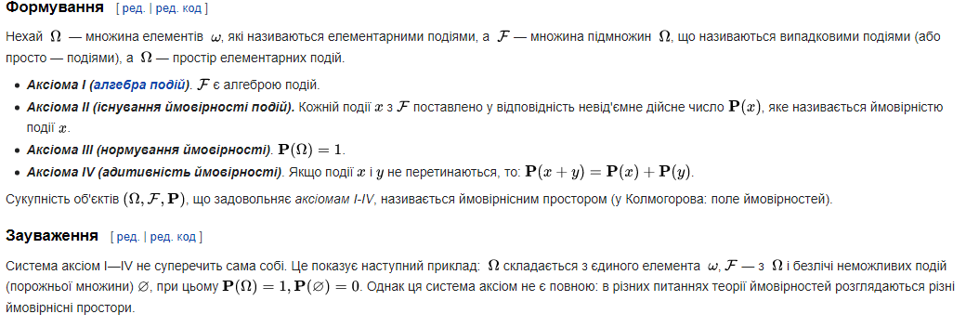

**4. Умовна ймовірність.**

Умовна ймовірність є ймовірністю, тобто функція , задана формулою задовольняє всі аксіоми ймовірнісної міри .

Умовна ймовірність — це ймовірність однієї події за умови, що інша подія вже відбулася.

**5. Незалежність подій. Теорема про множення ймовірностей.**

Подія А називається незалежною від події В, якщо ймовірність події А не залежить від того, відбулась чи ні подія В.

Ймовірність добутку двох незалежних подій А і В дорівнює добутку ймовірностей цих подій, тобто

Р(АВ) = Р(А) Р(В).

**6. Формула повної ймовірності та формула Байєса.**

Формула повної ймовірності є наслідком теорем множення і додавання ймовірностей випадкових подій. Оскільки подія може з'явитись лише як наслідок реалізації будь-якої з гіпотез , що утворюють повну групу випадкових подій, то подія Відповідно P(A)=P(H1A+H2A+⋯+HnA)ймовірність події *A* визначається за формулою повної ймовірності: P(A)=P(H1A+H2A+⋯+HnA)   
де *P(Hi)*– ймовірність гіпотези *Hi*;  
*P(A/Hi)*– умовна ймовірність події A при виконанні гіпотези *Hi*.

Формула повної ймовірності дозволяє обчислити ймовірність деякої події через умовні ймовірності цієї події в припущенні якихось гіпотез, а також ймовірностей цих гіпотез.

Формула Байєса

описує ймовірність події, спираючись на обставини, що могли би бути пов'язані з цією подією

Нехай гіпотези *Hi(i=1,...,n)* утворюють повну групу несумісних подій () і нехай подія *A* відбувається обов'язково з однією з гіпотез *Hi*. Нехай подія *A* відбулася, тоді ймовірність того, що вона відбулася саме за умови *Hi* визначається формулою Байєса:

формула Байєса, ймовірність

**7. Послідовність незалежних випробувань. Формула Бернуллі.**

*У теорії ймовірності, формула Бернуллі дозволяє обчислити ймовірність успіхів у серії незалежних експериментів.*

*Умови використання*

*Якщо відбувається декілька випробувань, причому ймовірність події А в кожному з випробувань не залежить від результатів інших випробувань, то такі випробування називають незалежними відносно події А.*

*В різних незалежних випробуваннях подія А може мати або різні ймовірності, або одну й ту ж саму ймовірність. Будемо розглядати тільки варіант зі сталою ймовірністю.*

*Нехай відбувається n незалежних випробувань, в кожному з яких подія А може з'явитися або не з'явитися. Домовимося вважати, що ймовірність події А в кожному з випробувань стала, а саме дорівнює p. Тоді, ймовірність ненастання події А в кожному з випробувань також стала і дорівнює q = 1 - p.*

*Поставимо собі задачу обчислити ймовірність того, що при n випробуваннях подія А відбудеться рівно k разів і, відповідно, не відбудеться n - k разів. Важливо підкреслити, що не вимагається, щоб подія А повторилась рівно k разів в певній послідовності.*

*Поставлену задачу можна вирішити за допомогою формули Бернуллі.*

**8. Граничні теореми в схемі Бернуллі. Теорема Пуассона.**

При досить великій кількості випробувань *n* безпосереднє обчис­лення ймовірності *Рп (k)* за формулою Бернуллі ускладнюється. Для спрощення обчислень *Рп(k)* запропоновано ряд наближених формул.

Теореми, в яких наводяться такі формули, називаються граничними тео­ремами схеми Бернуллі.

Теореми В особливих умовах (за досить великих чи досить малих параметрів) для схеми Бернуллі використовують наближені формули з граничних теорем: теорема Пуассона, локальна теорема Муавра — Лапласа, інтегральна теорема Муавра — Лапласа.

Якщо ймовірність *p* настання події *A* в кожному випробуванні постійна, але достатньо мала *p<<0,1*, число незалежних випробувань  достатньо велике, при цьому виконується  то ймовірність того, що в *n* випробуваннях подія *A* наступить рівно *k* разів приблизно рівна

теорема Пуассона- формула Пуассона

де ""лямда" рівна 

Для формули Пуассона використовують таблиці табулювань функції *Pn(k)*.

**9. Локальна гранична теорема Муавра-Лапласа. Інтегральна теорема Муавра-Лапласа.**

Локальна теорема Муавра — Лапласа описує наближення нормального розподілу до біноміального розподілу. Є окремим випадком центральної граничної теореми.

Ймовірність, що в *n* незалежних випробуваннях подія *A* з ймовірністю появи *p (0<p<1)* настане не менше *k1* разів і не більше *k2* (незалежно від послідовності появи) наближено визначається залежністю

інтегральна формула Муавра-Лапласа

де  – інтегральна функція Лапласа;

 – аргументи інтегральної функції розподілу;

*q=1-p* – ймовірність не виконання події *A*.

Функція Лапласа  володіє такими властивостями:

1) вона є непарною 

2) для всіх аргументів більших за п'ять вона рівна 0,5 

Значення обидвох функцій Лапласа  знаходять з таблиць, в яких вони з достатньою точністю протабульовані.

**10. Випадкові величини. Функції розподілу випадкових величин.**

Випадкова величина - це величина, яка в результаті випробувань може приймати певні значення (із сукупності своїх значень) з певною *ймовірністю.* Випадковою можна назвати будь-яку (не обов'язково чисельну) змінну *x,* значення якої х створюють множину випадкових елементарних подій {х}.  
  
Однією з форм закону розподілу як дискретних, так і неперервних

випадкових величин є функція розподілу F(x), яка визначає для кожного

значення х ймовірність того, що випадкова величина Х набуде значення, яке

менше за x, тобто F(x)=P(X<x).

Функцію розподілу F(x) називають також *інтегральною функцією*

*розподілу*, або *інтегральним законом розподілу*. Інтегральна функція

розподілу має такі властивості:

Властивість 1. Значення функції розподілу належать відрізку [0; 1]:

0<= F(x)<= 1.

Властивість 2. F(x) — неспадна функція, тобто при x2>x1, F(x2)>= F(x1)

Наслідок 1. Імовірність того, що випадкова величина X набуде

значення в інтервалі (a,b), дорівнює приросту функції розподілу на

цьому інтервалі:

P(a<x<b)=F(b)-F(a)

Властивість 3. Якщо всі можливі значення випадкової величини X належать інтервалу (a, b), тоді F(x)=0, при x<=a; F(x)=1, при x>b.

**11. Дискретні випадкові величини. Біномний розподіл та розподіл Пуассона.**

Дискретна випадкова величина - це випадкова величина, множина значень якої не більше ніж зліченна (тобто скінченна або зліченна). Очевидно, множина значень дискретної випадкової величини не містить інтервал на дійсній прямій.

Біноміальний розподіл є дискретним розподілом ймовірностей із параметрами n і p для кількості успішних результатів, що мають двійкове значення у послідовності із n незалежних експериментів, для кожного з яких ставиться питання "так або ні". Імовірність виникнення успішного результату для кожного випробування задається параметром p, а імовірність виникнення не успішного результату відповідно дорівнюватиме q = 1 − p.

Пуассо́нівський розпо́діл — один з розподілів ймовірностей. Випадкова величина X називається розподіленою за законом Пуассона

Пуассонівський розподіл справедливий для подій, які мають малу ймовірність чи трапляються нечасто. Ним, наприклад, можна описати ймовірність того, що футболіст заб'є гол у конкретному матчі. Іноді футболіст забиває один гол, рідше два, ще рідше робить хет-трик, Пеле одного разу забив вісім. Найчастіше футболіст не забиває жодного.

Ймовірність забити k голів за гру визначається параметром λ, що є середньою кількістю голів, які забиває футболіст. Якщо λ велике число, то ймовірність має досягати максимуму при якомусь k. В такому разі йдеться радше про баскетболіста, який може набирати, наприклад, 22 очка за гру в середньому. Тоді ймовірність набрати 2 очка буде малою. Ймовірність набрати 42 очка теж буде малою, а максимум ймовірності буде в районі саме 22 очок.

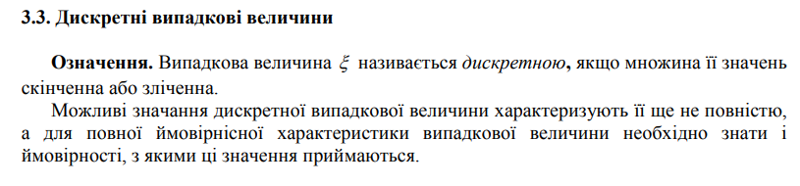

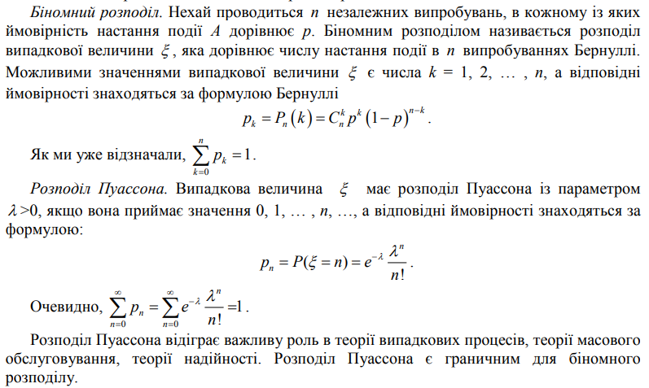

**12. Абсолютно неперервний розподіл. Щільність розподілу випадкової величини.**

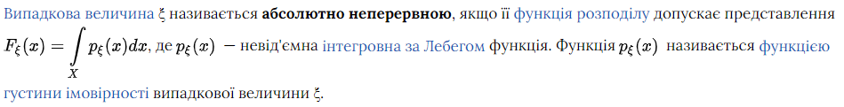

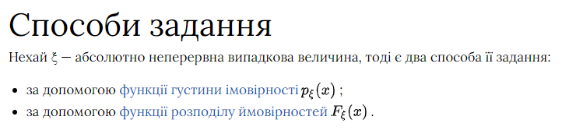

КСІ

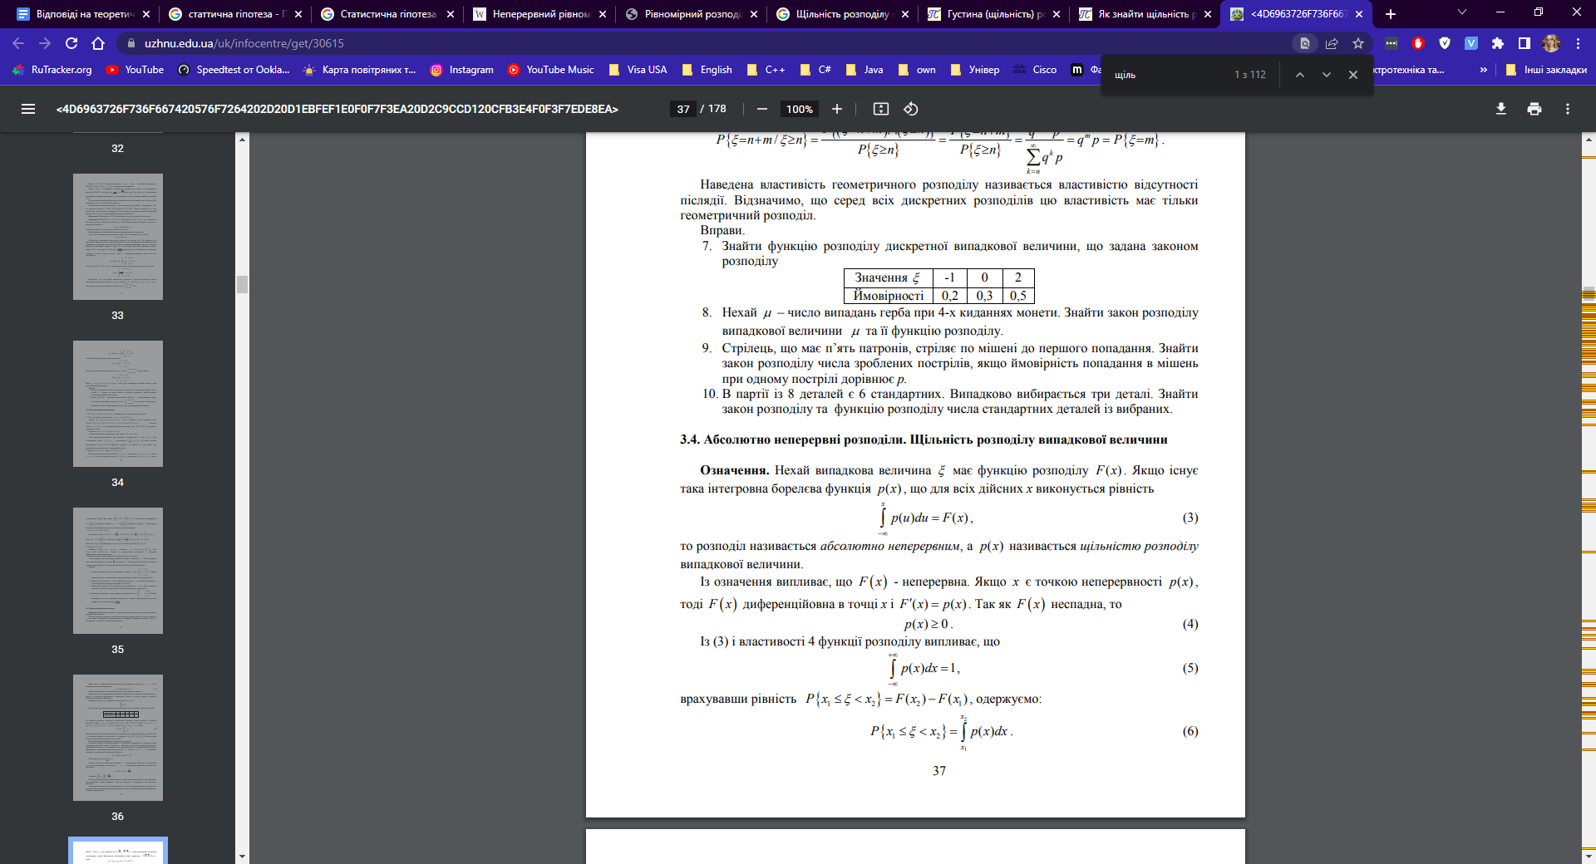

**13. Багатовимірні випадкові величини.**

Багатовимірна випадкова величина - це список математичних змінних, для кожного з яких значень невідомо, або з причин того, що це значення ще не виникало, або знання про їх значення не є точним. Ці окремі випадкові величини згруповані в єдиний вектор, оскільки вони є частиною єдиної математичної системи — часто вони представляють різні властивості окремої статистичної одиниці.

Наприклад, кожна людина має свій конкретний вік, зріст і вагу, представлені цими ознаками для вільної невизначеної особи у вигляді групи, яка буде випадковим вектором. Як правило, кожен елемент випадкового вектора є дійсним числом.  
Багатовимірна випадкова величина це вектор стовпець 

**14. Незалежність випадкових величин та деякі розподіли функцій від нормально розподілених випадкових величин.**

У теорії ймовірностей дві випадкові події називаються незалежними, якщо настання однієї з них не змінює вірогідність настання іншої. Аналогічно, дві випадкові величини називають незалежними якщо значення однієї з них не впливає на розподіл значень іншої.

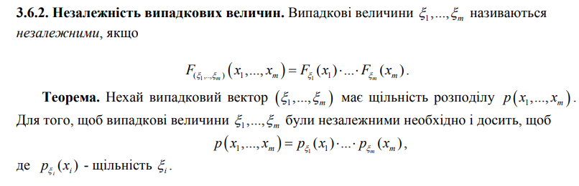

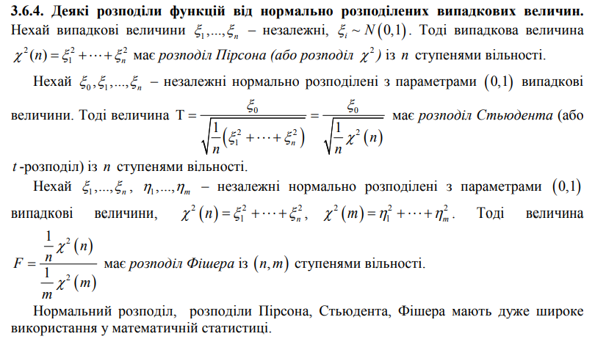

**15. Розподіли Пірсона, Стьюдента, Фішера.**

Пірсон

розподіл Пірсона (Хі - квадрат) - Розподіл випадкової величини , Де випадкові величини незалежні і мають один і той же розподіл . При цьому число доданків, тобто , Називається «числом ступенів свободи» розподілу хі - квадрат.

Розподіл хі-квадрат використовують при оцінюванні дисперсії (за допомогою довірчого інтервалу), при перевірці гіпотез згоди, однорідності, незалежності, насамперед для якісних (категоризовать) змінних, які приймають кінцеве число значень, і в багатьох інших завданнях статистичного аналізу даних

—-----------------------------------------------------------------------------

У теорії ймовірностей та статистиці t-розподіл чи t-розподіл Стьюдента — різновид розподілу ймовірностей, який виникає в задачі оцінення сподіваного значення нормально розподіленої популяції, коли розмір вибірки малий. Цей розподіл є основою популярного t-тесту Стьюдента статистичної значущості різниці математичних сподівань двох вибірок, та довірчого інтервалу різниці очікуваних значень двох вибірок. t-розподіл Стьюдента є також частковим випадком узагальненого гіперболічного розподілу

—----------------------------------------------------------------------------------------------------------

Розподіл Фішера або F-розподіл у теорії імовірностей — двопараметричне сімейство абсолютно неперервних розподілів. F-розподіл часто зустрічається як розподіл тестової статистики коли нульова гіпотеза вірна, особливо в тесті відношення правдоподібності, найважливіший випадок аналіз дисперсії

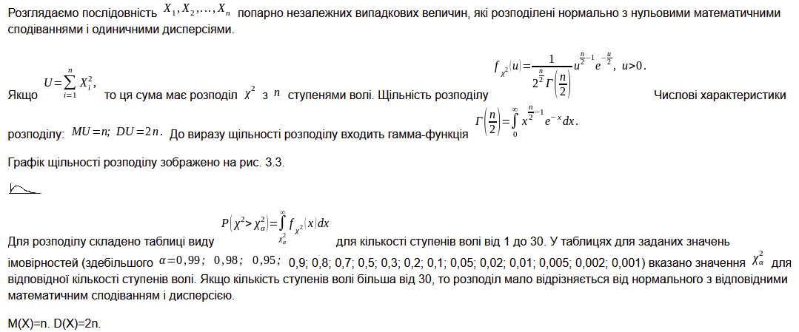

Стьюдент

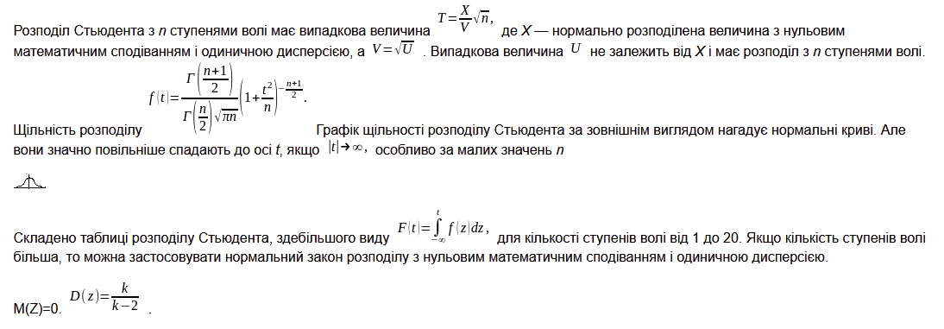

Фішер

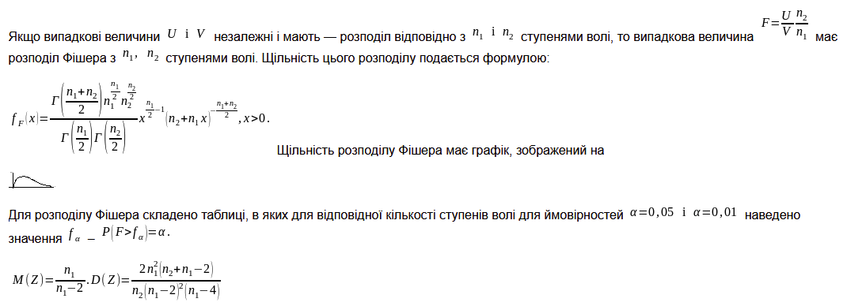

**16. Числові характеристики випадкових величин. Математичне сподівання.**

Дуже важливими в теорії імовірностей є окремі числові параметри (*the number of parameters*), що характеризують істотні риси розподілу випадкових величин: математичне сподівання *(the mathematical expectation),* що є деяким середнім значенням, навколо якого ґрунтуються можливі значення випадкової величини; дисперсія (*dispersion*) і середнє квадратичне відхилення (*the mean square deviation*), які характеризують ступінь розсіювання (*the power dissipation*) випадкових величин в околі математичного сподівання.

Математи́чне сподіва́ння,[1] сере́днє зна́чення — одна з основних числових характеристик кожної випадкової величини. Воно є узагальненим поняттям середнього значення сукупності чисел на той випадок, коли елементи множини значень цієї сукупності мають різну "вагу", ціну, важливість, пріоритет, що є характерним для значень випадкової змінної[2]. В теорії ймовірностей, математичне сподівання випадкової величини, інтуїтивно, є середнім значенням при довгостроковому повторенні одного і того ж експеримента, який воно представляє.   
  
Наприклад, математичне сподівання при підкиданні шестигранної гральної кісточки становить 3,5, оскільки середнє значення з усіх чисел, які можуть випасти становить 3,5 із тим як кількість підкидань прямує до нескінченності. Іншими словами, закон великих чисел стверджує, що середнє арифметичне всіх значень майже певно збігається до математичного сподівання, із тим як кількість повторів даного експерименту прямує до нескінченності. Математичне сподівання також іноді називають сподіванням, середнім, середнім значенням, або першим моментом.

Характеристики, що виражають в стислій формі найістотніші особливості закону розподілу випадкової величини, називаються числовими характеристиками випадкової величини. До них в першу чергу відносяться математичне сподівання і дисперсія.

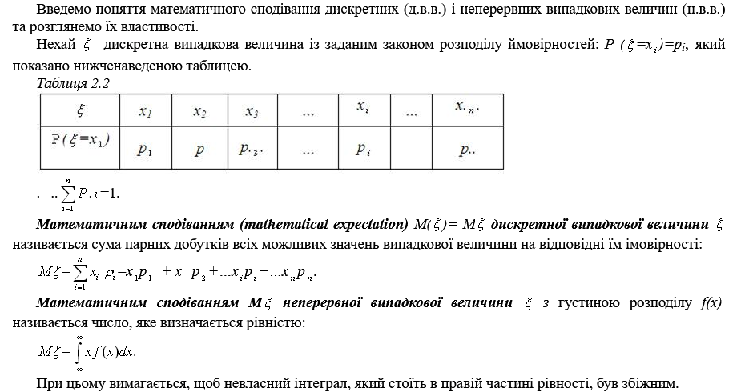

**17. Дисперсія випадкової величини.**

це міра розсіяння значень випадкової величини відносно середнього значення розподілу. Більші значення дисперсії свідчать про більші відхилення значень випадкової величини від центру розподілу.

Дисперсія випадкової величини характеризує відхилення випадкової величини від її математичного сподівання.

У простому розумінні, дисперсія дозволяє виміряти наскільки далеко випадкові значення розподілені від їх середнього значення. Дисперсія відіграє важливу роль в статистиці, в якій вона використовується в таких напрямах як описова статистика, статистичне висновування, перевірка статистичних гіпотез, допасованість, і Метод Монте-Карло. Дисперсія дорівнює квадрату стандартного відхилення, що є другим центральним моментом розподілу, і коваріації випадкової величини із самою собою

**18. Моменти випадкових величин.**



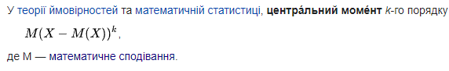

Моме́нт випадкової величини́ — числова характеристика розподілу даної випадкової величини.

**19. Числові характеристики багатовимірних випадкових величин.**

В теорії імовірностей і статистиці, багатовимірна випадкова величина або випадковий вектор — список математичних змінних, для кожної з яких значення не відоме, або з причини того, що це значення іще не виникало, або знання про їх значення є не точним. Ці окремі випадкові величини згруповані у єдиний вектор, оскільки вони є частиною єдиної математичної системи — часто вони представляють різні властивості окремої статистичної одиниці[en]. Наприклад, кожна людина має свій конкретний вік, зріст і вагу, представлення цих ознак для довільної невизначеної особи у вигляді групи буде випадковим вектором. Як правило, кожен елемент випадкового вектору є дійсне число.

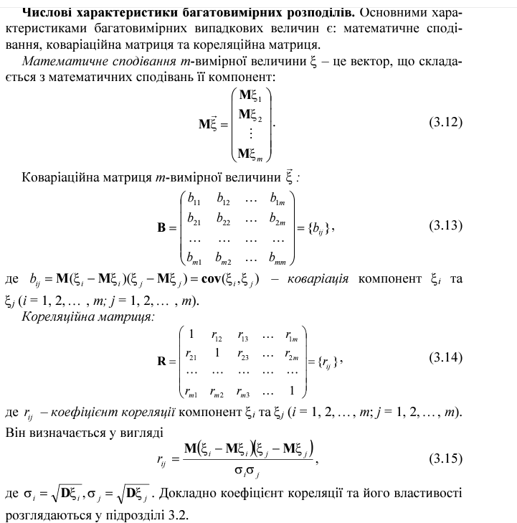

**20. Алгоритми генерації псевдовипадкових чисел: конгруентні методи.**

Проблема моделювання випадкових величин, функцій і процесів належить до найважливіших проблем, які виникають у процесі синтезу та експлуатації імітаційних моделей складних систем. Основою для моделювання випадкових величин служить датчик псевдовипадкових чисел, рівномірно розподілених в інтервалі (0,1), з допомогою якого шляхом деяких перетворень можна моделювати різноманітні випадкові числа, функції та процеси. Псевдовипадкові числа, рівномірно розподілені в інтервалі (0,1), можна отримати з допомогою трьох основних способів – апаратного, табличного та алгоритмічного.

Лінійний конгруентний метод — один із методів [генерації псевдовипадкових чисел](https://uk.wikipedia.org/wiki/%D0%93%D0%B5%D0%BD%D0%B5%D1%80%D0%B0%D1%82%D0%BE%D1%80_%D0%BF%D1%81%D0%B5%D0%B2%D0%B4%D0%BE%D0%B2%D0%B8%D0%BF%D0%B0%D0%B4%D0%BA%D0%BE%D0%B2%D0%B8%D1%85_%D1%87%D0%B8%D1%81%D0%B5%D0%BB). Застосовується в простих випадках і не володіє [криптографічною стійкістю](https://uk.wikipedia.org/wiki/%D0%9A%D1%80%D0%B8%D0%BF%D1%82%D0%BE%D0%B3%D1%80%D0%B0%D1%84%D1%96%D1%87%D0%BD%D0%B0_%D1%81%D1%82%D1%96%D0%B9%D0%BA%D1%96%D1%81%D1%82%D1%8C). Входить в стандартні бібліотеки різних [компіляторів](https://uk.wikipedia.org/wiki/%D0%9A%D0%BE%D0%BC%D0%BF%D1%96%D0%BB%D1%8F%D1%82%D0%BE%D1%80).

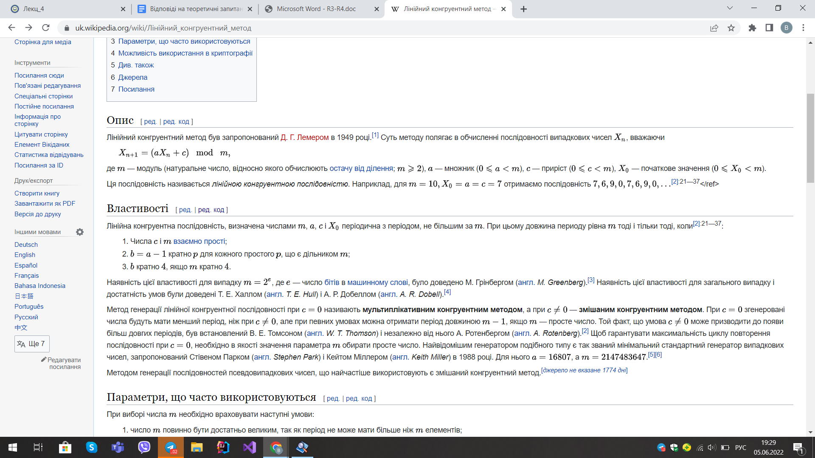

**21. Алгоритми генерації псевдовипадкових чисел: метод Фібоначчі, алгоритм Блюма Блюма-Шуба.**

Генератор Фібоначчі ([англ.](https://uk.wikipedia.org/wiki/%D0%90%D0%BD%D0%B3%D0%BB%D1%96%D0%B9%D1%81%D1%8C%D0%BA%D0%B0_%D0%BC%D0%BE%D0%B2%D0%B0) *lagged Fibonacci generator*) — [генератор псевдовипадкових чисел](https://uk.wikipedia.org/wiki/%D0%93%D0%B5%D0%BD%D0%B5%D1%80%D0%B0%D1%82%D0%BE%D1%80_%D0%BF%D1%81%D0%B5%D0%B2%D0%B4%D0%BE%D0%B2%D0%B8%D0%BF%D0%B0%D0%B4%D0%BA%D0%BE%D0%B2%D0%B8%D1%85_%D1%87%D0%B8%D1%81%D0%B5%D0%BB), також названий адитивний генератор.

На відміну від генераторів, що використовують [лінійний конгруентний метод](https://uk.wikipedia.org/wiki/%D0%9B%D1%96%D0%BD%D1%96%D0%B9%D0%BD%D0%B8%D0%B9_%D0%BA%D0%BE%D0%BD%D0%B3%D1%80%D1%83%D0%B5%D0%BD%D1%82%D0%BD%D0%B8%D0%B9_%D0%BC%D0%B5%D1%82%D0%BE%D0%B4), генератор Фібоначчі можна використовувати в статистичних алгоритмах, які потребують високого розширення.

У зв'язку з цим лінійний конгруентний алгоритм поступово втратив свою популярність і його місце зайняло сімейство алгоритмів Фібоначчі, які можуть бути рекомендовані для використання в алгоритмах.

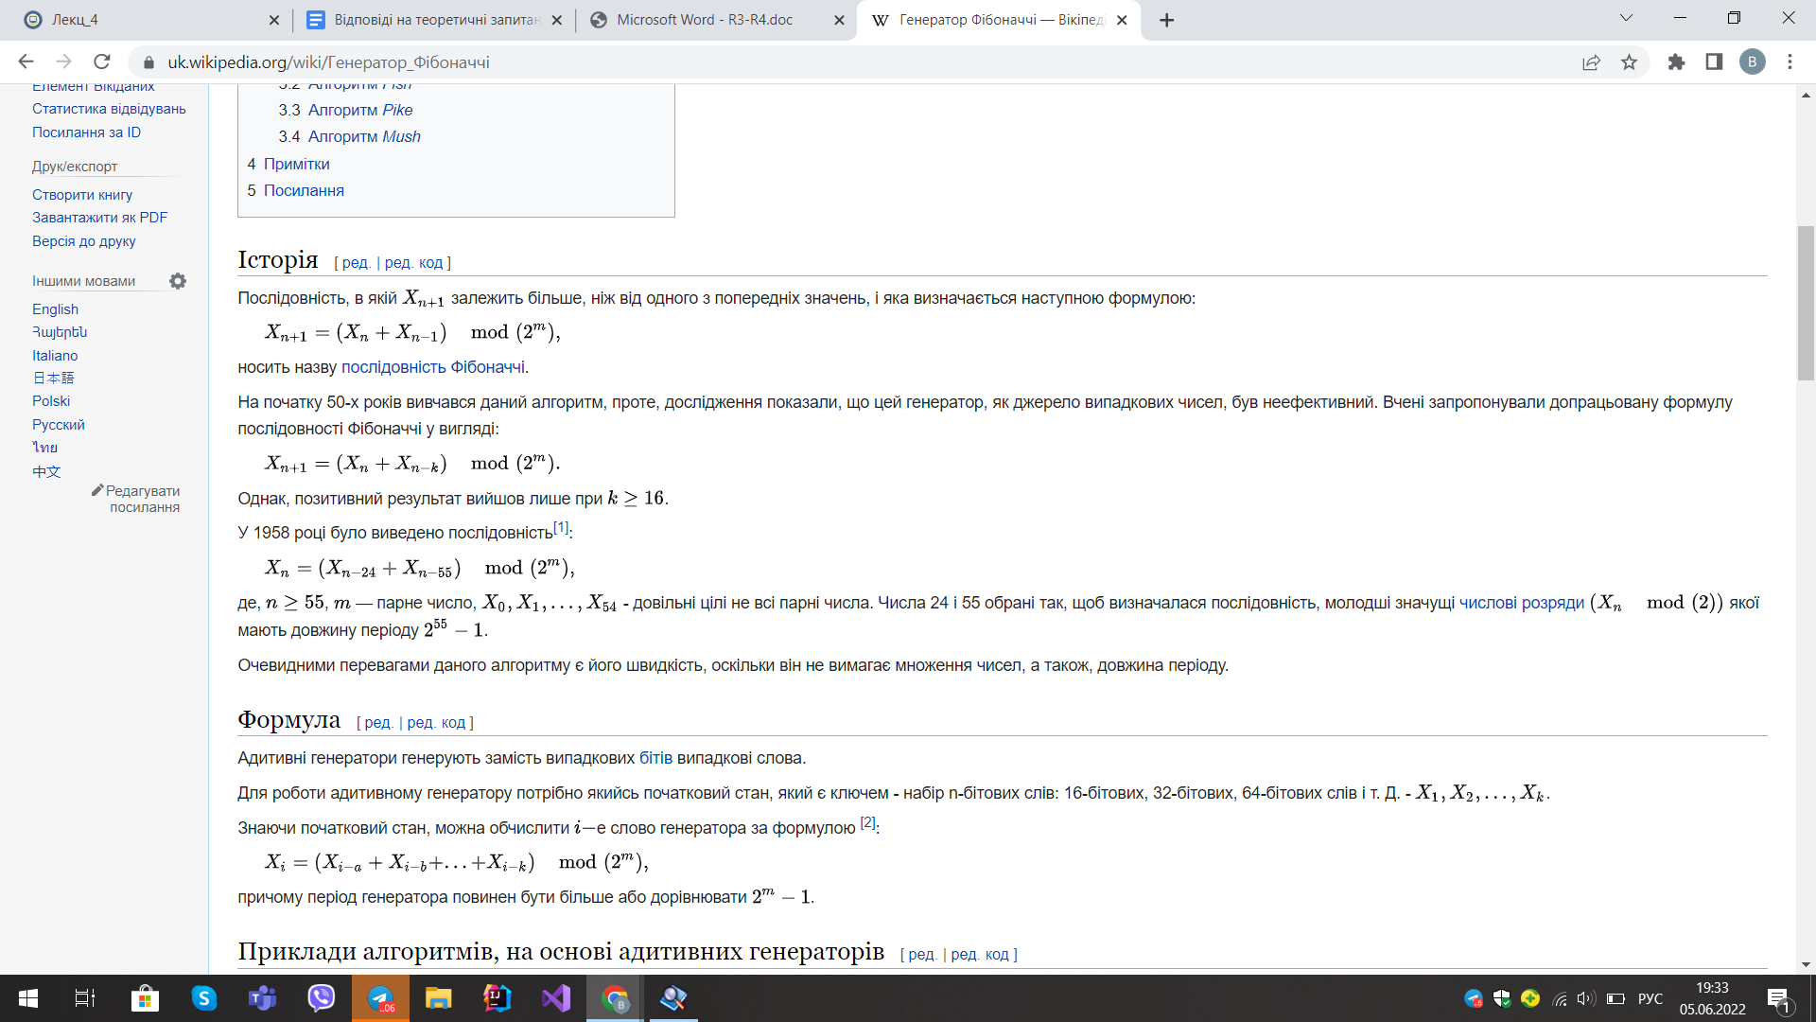

|  |  |
| --- | --- |
| Алгоритм Блюма - Блюма - Шуба  Цей генератор псевдовипадкових чисел був запропонований в 1986 році Ленор Блюм, Мануелем Блюмом і Майклом Шубом.  Математичне формулювання алгоритму виглядає в такий спосіб:    де *M = p*q* є добутком двох більших простих *p* й *q*. На кожному кроці алгоритму вихідні дані виходять із *xn* шляхом узяття або біта парності, або одного або більше найменш значимий біт *xn*.  Два простих числа, *p* й *q*, повинні бути обоє порівнянні з 3 по модулю 4 (це гарантує, що кожне квадратичне відрахування має один квадратний корінь, що також є квадратичним відрахуванням) і найбільший загальний дільник НЗД повинен бути малий (це збільшує довжину циклу).    Цікавою особливістю цього алгоритму є те, що для одержання *xn* необов'язково обчислювати всі *n-1* попередніх чисел, якщо відомо початковий стан генератора *x0* і числа *p* й *q*, *n*-не значення може бути обчислене «прямо» використовуючи формулу:    Цей генератор підходить для криптографії, але не для моделювання, тому що він недостатньо швидкий. Однак, він має надзвичайно високу стійкість, що забезпечується якістю генератора виходячи з обчислювальної складності задачі факторизації чисел. | |

**22. Збіжності послідовності випадкових величин. Теореми про збіжність.**

У теорії ймовірностей існує декілька видів збіжності випадкових величин. Збіжність послідовності випадкових величин до деякої граничної випадкової величини має широке застосування у статистиці та теорії випадкових процесів.

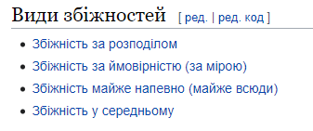

Збіжність за розподілом в теорії ймовірностей — вид збіжності випадкових величин.

Збіжність за мірою (за ймовірностю) у функціональному аналізі, теорії ймовірності і суміжних дисциплінах — це вид збіжності вимірних функцій (випадкових величин) заданих на просторі з мірою (ймовірнісному просторі).

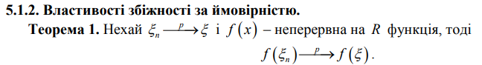

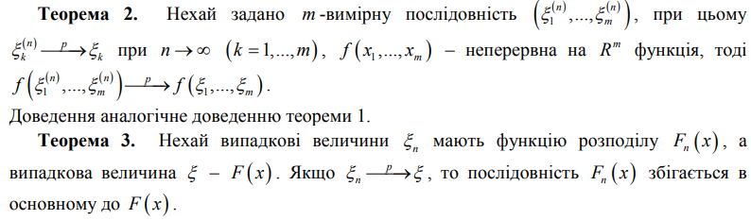

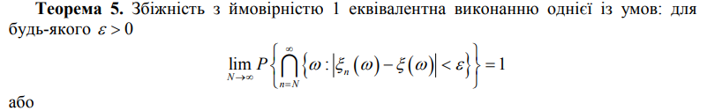

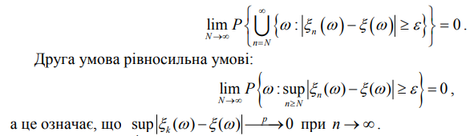



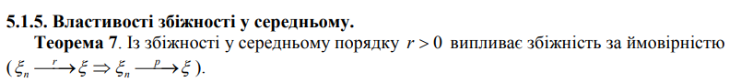



**23. Закон великих чисел. Теореми Чебишова, Бернуллі, Маркова.**

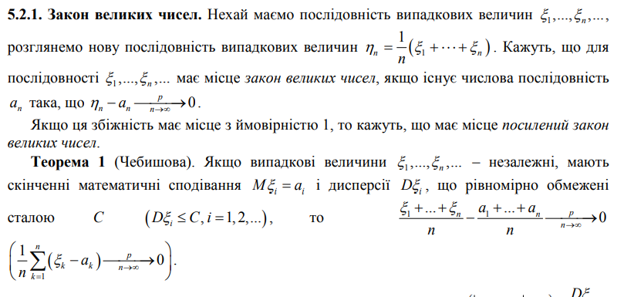

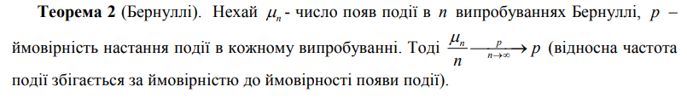

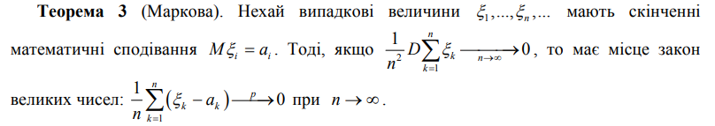

**24. Необхідна та достатня умова для закону великих чисел. Теореми Колмогорова та Бореля.**

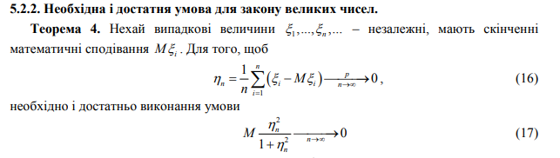

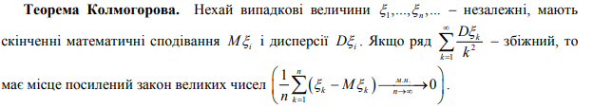

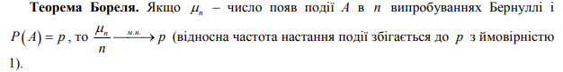

**25. Класична центральна гранична теорема. Умова Ліндеберга. Теореми Муавра-Лапласа та Ляпунова.**

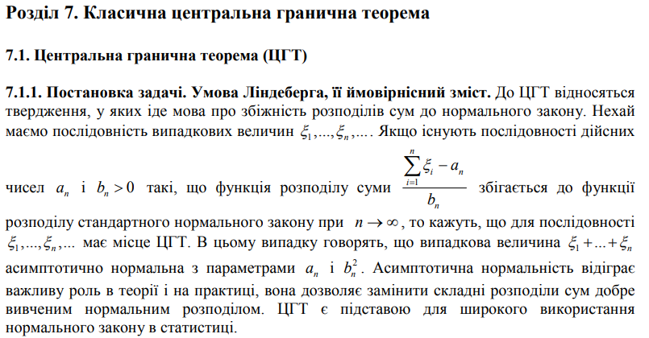

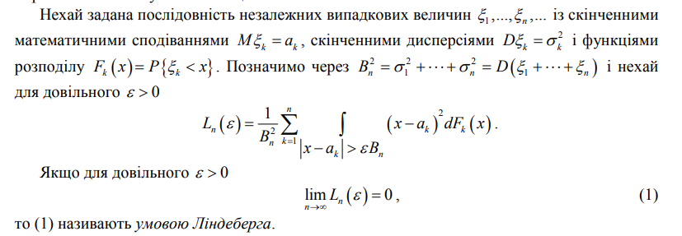

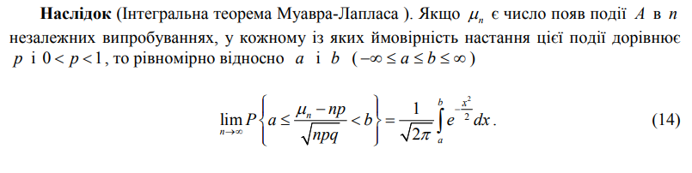

Теорема Ляпунова

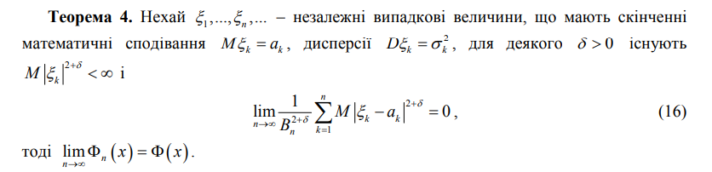

**26. Елементи теорії випадкових процесів.**

Теорія випадкових процесів — це вивченням випадкових процесів, їх властивостей та застосування. В рамках цієї теорії запроваджено концепцію інтеграла від випадкового процесу відносно випадкового процесу. Використовується для моделювання систем, які поводяться випадково.

Самий відомий випадковий процес — Вінерівський процес

Вінерівський процес в теорії випадкових процесів — це стохастичний процес з неперервним часом, що математично виражає випадкове блукання.

27. Основні поняття математичної статистики. Вибірковий метод.

Математична статистика – це розділ математики, в якому вивчаються методи обробки і аналізу експериментальних даних, одержаних в результаті досліджень масових випадкових явищ. Основними задачами математичної статистики є:

1. Складання статистичного ряду або статистичної сукупності на основі генеральної і вибіркової сукупностей, яке ґрунтується на обчисленні частот появи значень випадкової величини.

2. На основі записаного статистичного ряду будуються функції розподілу *f(x)* i *F(x)*.

3. Оцінка невідомих параметрів розподілу (математичне сподівання, дисперсія, середнє квадратичне відхилення, різні початкові і центральні моменти).

4. Статистична перевірка гіпотез.

Вибірковий метод спостереження – вид несуцільного спостереження для вивчення закономірностей суспільних явищ та процесів. Вибірковий метод спостереження передбачає спостереження не всіх елементів сукупності що вивчаються, а лише відібраних, частини. Порівняно з методом суцільного спостереження потребує менше коштів і часу, обстеження можна провести детальніше, з меншими похибками. При вибірковому методі спостереження зіставляються дві сукупності генеральна, з якої обирають одиниці для обстеження, і вибіркова, яку безпосередньо обстежують. Статистичні характеристики вибіркової сукупності розглядають як оцінку відповідних характеристик генеральної сукупності.

**28. Статистичні оцінки параметрів розподілу.**

https://new.mmf.lnu.edu.ua/wp-content/uploads/2020/04/Vasyl-kiv-I.M.-TIMS_CHASTYNA_3.pdf

Оцінка параметра (статистична оцінка) – це випадкова величина, розрахована за вибіркою, яка дає підстави для прийняття обґрунтованих рішень щодо невідомого параметра генеральної сукупності.

Головне завдання математичної статистики в тому, щоб на підставі результатів випадкової вибірки якомога точніше оцінити значення параметрів генерального розподілу. Окреме спостереження здебільшого належить деякій гіпотетично необмеженій генеральній сукупності, що організована відповідно до певного закону, який називають розподілом сукупності. Кожне спостереження дає додаткову інформацію про параметри та вигляд розподілу. Зазвичай за вибіркою розраховують наближені значення (оцінки) таких параметрів розподілу, як середнє, дисперсія, асиметрія й ексцес

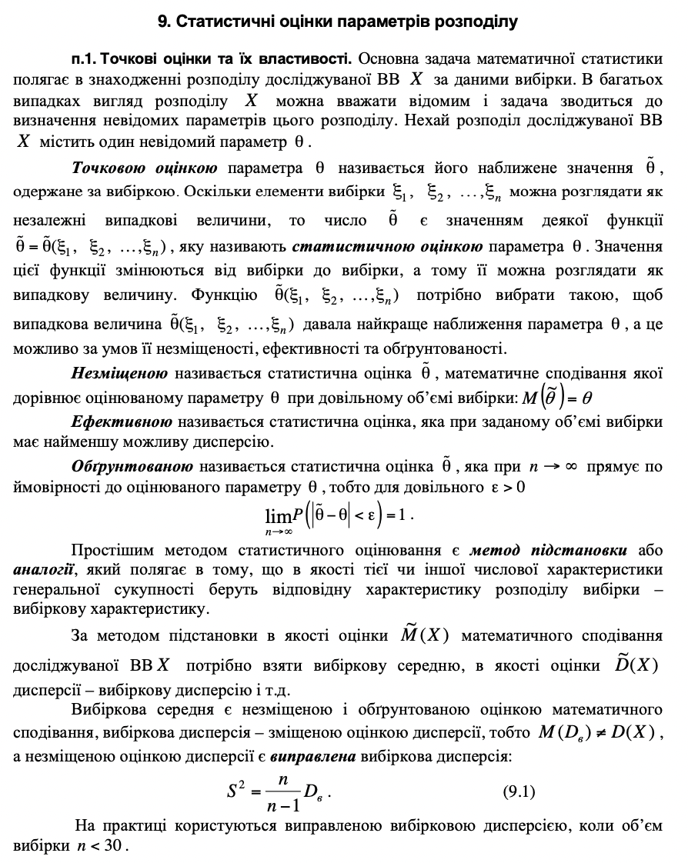

**29. Перевірка статистичних гіпотез.**

Спершу варто сказати що собою являє гіпотеза

Гіпотеза - будь яке твердження про вигляд або властивості розподілу досліджуваних в експерименті випадкових величин.

Статистична гіпотеза – це твердження про характер розподілу параметрів генеральної сукупності, яке перевіряється математичними методами.

Гіпотези існують:

Н(0) - основна - та гіпотеза яка висувається і піддається перевірці

Н(1) - конкурентна - протирічить гіпотезі Н(0)

Коли перевіряємо гіпотези, можемо зіткнутися із помилками

1. Н(0) - правильна/, а ми її відкинули
2. Н(0) - неправильна, а ми її прийняли

Коли перевіряємо статичні гіпотези виконуємо такі кроки:

1. Формулюємо зміст гіпотези
2. Вибираємо критерії для перевірки цієї гіпотези
3. Знаходження розподілу критерію
4. Використовуємо рівень значущості (Альфа) і за ним виділяємо область прийняття гіпотези і критичну область
5. За результатом спостережень Х1, Х2…Хn знаходимо спостережуване значення критерію Ксп і дивимось куди це спостережуване значення критерію потрапляє
6. Якщо воно потрапляє в область прийняття гіпотези - то ми приймаємо гіпотезу. Якщо воно потрапляє в критичну область то ми відхиляємо

Критерії для перевірки гіпотез та їх властивості. Перевірку статистичної гіпотези можна здійснити лише на основі даних вибірки. Для цього використовують спеціально підібрану випадкову величину К , точний або наближений розподіл якої відомий. Цю величину називають статистичним критерієм або просто критерієм чи статистикою. Значення критерію, обчислене за даними вибірки, називають його спостережуваним (емпіричним) значенням і позначають Ксп. . Існує багато статистичних критеріїв. Після вибору певного критерію, множину всіх його можливих значень розбивають на дві підмножини, що не перетинаються: одна з них містить значення критерію, при яких основна гіпотеза відхиляється, а друга – при яких вона приймається. Сукупність значень критерію, при яких основна гіпотеза відхиляється, називають критичною областю, а сукупність значень, при яких гіпотезу приймають, – областю прийняття гіпотези або областю допустимих значень.

Основний принцип статистичної перевірки статистичних гіпотез полягає в наступному: якщо спостережуване значення критерію належить критичній області, то основну гіпотезу відхиляють; якщо спостережуване значення критерію належить області допустимих значень – основну гіпотезу приймають.

30. Вибіркова кореляція і регресія.

У [статистиці](https://uk.wikipedia.org/wiki/%D0%A1%D1%82%D0%B0%D1%82%D0%B8%D1%81%D1%82%D0%B8%D0%BA%D0%B0) : кореля́ція або зале́жність — це будь-який статистичний взаємозв'язок, [причинний](https://uk.wikipedia.org/wiki/%D0%9F%D1%80%D0%B8%D1%87%D0%B8%D0%BD%D0%BD%D1%96%D1%81%D1%82%D1%8C) чи ні, між двома [випадковими змінними](https://uk.wikipedia.org/wiki/%D0%92%D0%B8%D0%BF%D0%B0%D0%B4%D0%BA%D0%BE%D0%B2%D0%B0_%D0%B7%D0%BC%D1%96%D0%BD%D0%BD%D0%B0) або [двовимірними даними](https://uk.wikipedia.org/w/index.php?title=%D0%94%D0%B2%D0%BE%D0%B2%D0%B8%D0%BC%D1%96%D1%80%D0%BD%D1%96_%D0%B4%D0%B0%D0%BD%D1%96&action=edit&redlink=1)[[en]](https://en.wikipedia.org/wiki/Bivariate_data). У найширшому сенсі кореля́ція — це будь-яка статистична пов'язаність, хоча насправді вона стосується ступеню [лінійності](https://uk.wikipedia.org/wiki/%D0%9F%D1%80%D1%8F%D0%BC%D0%B0) взаємозв'язку пари змінних. До добре відомих прикладів залежних явищ належать кореляція між [зростом](https://uk.wikipedia.org/wiki/%D0%97%D1%80%D1%96%D1%81%D1%82_%D0%BB%D1%8E%D0%B4%D0%B8%D0%BD%D0%B8) батьків та їхніх нащадків, а також кореляція між ціною товару та кількістю, яку споживачі готові придбати, як це зображено на так званій [кривій попиту](https://uk.wikipedia.org/wiki/%D0%9A%D1%80%D0%B8%D0%B2%D0%B0_%D0%BF%D0%BE%D0%BF%D0%B8%D1%82%D1%83) .  
Найбільш загальновідомою мірою залежності між двома величинами є [коефіцієнт кореляції Пірсона](https://uk.wikipedia.org/wiki/%D0%9A%D0%BE%D0%B5%D1%84%D1%96%D1%86%D1%96%D1%94%D0%BD%D1%82_%D0%BA%D0%BE%D1%80%D0%B5%D0%BB%D1%8F%D1%86%D1%96%D1%97_%D0%9F%D1%96%D1%80%D1%81%D0%BE%D0%BD%D0%B0) ([англ.](https://uk.wikipedia.org/wiki/%D0%90%D0%BD%D0%B3%D0%BB%D1%96%D0%B9%D1%81%D1%8C%D0%BA%D0%B0_%D0%BC%D0%BE%D0%B2%D0%B0) *Pearson product-moment correlation coefficient, PPMCC*, або [англ.](https://uk.wikipedia.org/wiki/%D0%90%D0%BD%D0%B3%D0%BB%D1%96%D0%B9%D1%81%D1%8C%D0%BA%D0%B0_%D0%BC%D0%BE%D0%B2%D0%B0) *Pearson's correlation coefficient*), який зазвичай називають просто «коефіцієнт кореляції» ([англ.](https://uk.wikipedia.org/wiki/%D0%90%D0%BD%D0%B3%D0%BB%D1%96%D0%B9%D1%81%D1%8C%D0%BA%D0%B0_%D0%BC%D0%BE%D0%B2%D0%B0) *the correlation coefficient*). Його отримують взяттям відношення коваріації двох розгляданих змінних нашого чисельного набору даних, унормованої квадратним коренем їхніх дисперсій.  
Коефіцієнт кореляції Пірсона намагається встановити лінію, яка найкраще допасовується до набору даних із двох змінних, по суті викладаючи очікувані значення, а отриманий коефіцієнт кореляції Пірсона вказує, наскільки далеким від очікуваних значень є фактичний набір даних. Залежно від знаку нашого коефіцієнта кореляції Пірсона ми можемо отримати як від'ємну, так і додатну кореляцію, якщо якийсь зв'язок між змінними нашого набору даних існує.  
Розраховують вибірковий коефіцієнт кореляції за формулою:

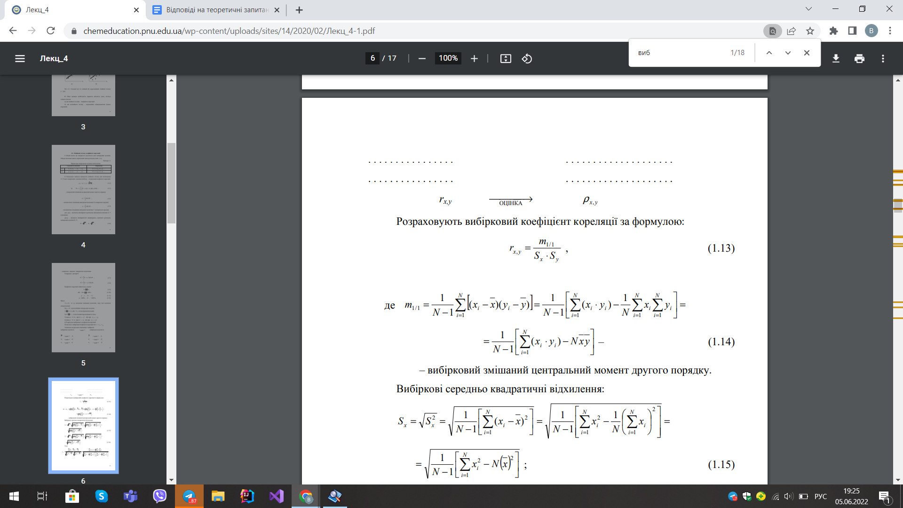  
Регре́сія ([англ.](https://uk.wikipedia.org/wiki/%D0%90%D0%BD%D0%B3%D0%BB%D1%96%D0%B9%D1%81%D1%8C%D0%BA%D0%B0_%D0%BC%D0%BE%D0%B2%D0%B0) *regression*, [нім.](https://uk.wikipedia.org/wiki/%D0%9D%D1%96%D0%BC%D0%B5%D1%86%D1%8C%D0%BA%D0%B0_%D0%BC%D0%BE%D0%B2%D0%B0) *Regression f*, [рос.](https://uk.wikipedia.org/wiki/%D0%A0%D0%BE%D1%81%D1%96%D0%B9%D1%81%D1%8C%D0%BA%D0%B0_%D0%BC%D0%BE%D0%B2%D0%B0) *регрессия*) — форма зв'язку між [випадковими величинами](https://uk.wikipedia.org/wiki/%D0%92%D0%B8%D0%BF%D0%B0%D0%B4%D0%BA%D0%BE%D0%B2%D0%B0_%D0%B2%D0%B5%D0%BB%D0%B8%D1%87%D0%B8%D0%BD%D0%B0). Закон зміни [математичного сподівання](https://uk.wikipedia.org/wiki/%D0%9C%D0%B0%D1%82%D0%B5%D0%BC%D0%B0%D1%82%D0%B8%D1%87%D0%BD%D0%B5_%D1%81%D0%BF%D0%BE%D0%B4%D1%96%D0%B2%D0%B0%D0%BD%D0%BD%D1%8F) однієї випадкової величини залежно від значень іншої. Розрізняють прямолінійну, криволінійну, ортогональну, параболічну та інші регресії, а також лінію і площину регресії.

Крива регресії Y на Х є залежність умовного математичного сподівання величини Y від заданого значення Х:

my/x = φ (х, а, b, c, …),

де а, b, c, … — параметри рівняння регресії.

**Мода**

Мода (М0) — це значення ознаки, що найчастіше зустрічається у сукупності. Таким чином, у дискретному ряді розподілу - це варіанта, що має найбільшу частоту.

В інтервальному ряді розподілу мода знаходиться за формулою:

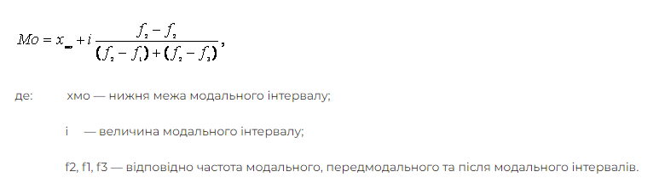

Слід мати на увазі, що в інтервальних рядах розподілу з нерівними інтервалами модальним вважається інтервал з найбільшою щільністю розподілу, а мода дорівнює його середині.

**Медіана**

Медіана (Ме) — це значення ознаки, що ділить рангований ряд значень показника на дві рівні частини. У першої половини одиниць значення ознаки менше медіани, а у другої — більше. Тобто, медіана — це серединне значення.

При непарній кількості одиниць медіана дорівнює значенню ознаки з порядковим номером (n + 1)/2 . При непарній кількості одиниць медіана визначається як півсума двох значень — з порядковими номерами n/2 та (n + 2)/2.